

汇编程序设计课程实验报告

题目 子程序设计2

姓 名：王子琪
(学 号) ：22920182204309
院 系：信息学院
专 业：人工智能
年 级：2018级

2020 年 5 月 7 日

一、实验目的
熟悉子程序

二、实验思路
1、给定一个日期，输出这个日期是该年的第几天，日期输入数据格式为YYYY/MM/DD组成。
举例输入：
1999/03/30
2000/01/30
2000/05/30
1500/12/30
1996/07/01

流程图
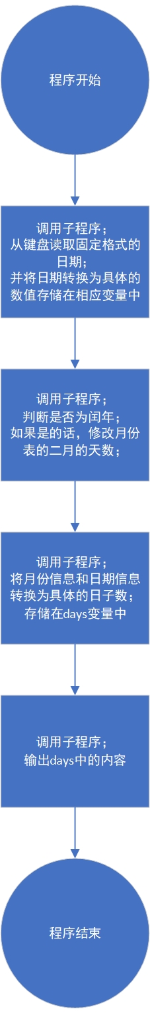
代码：
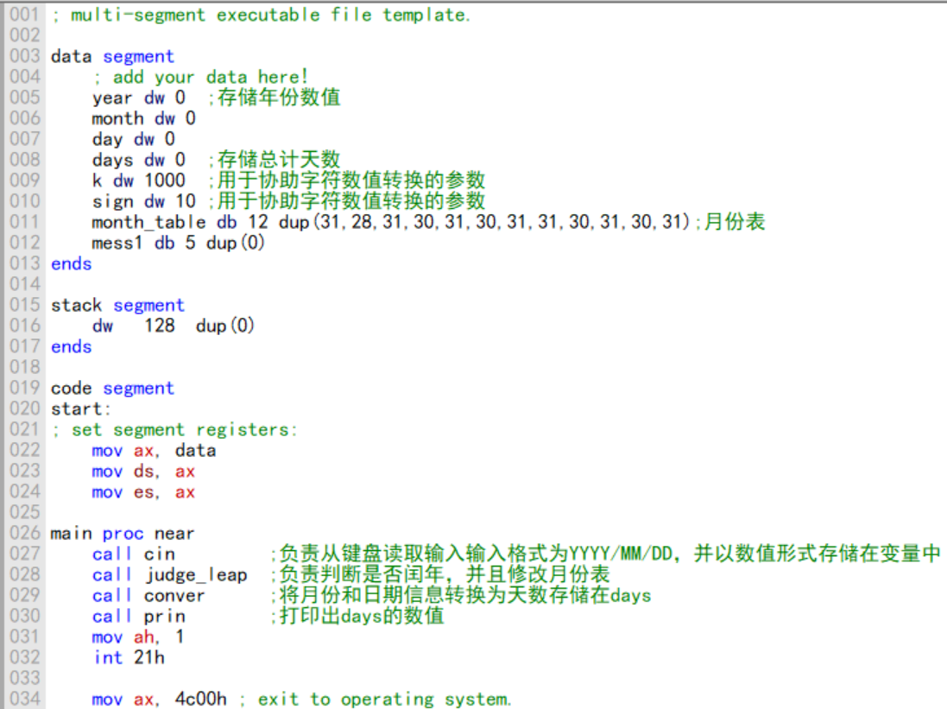
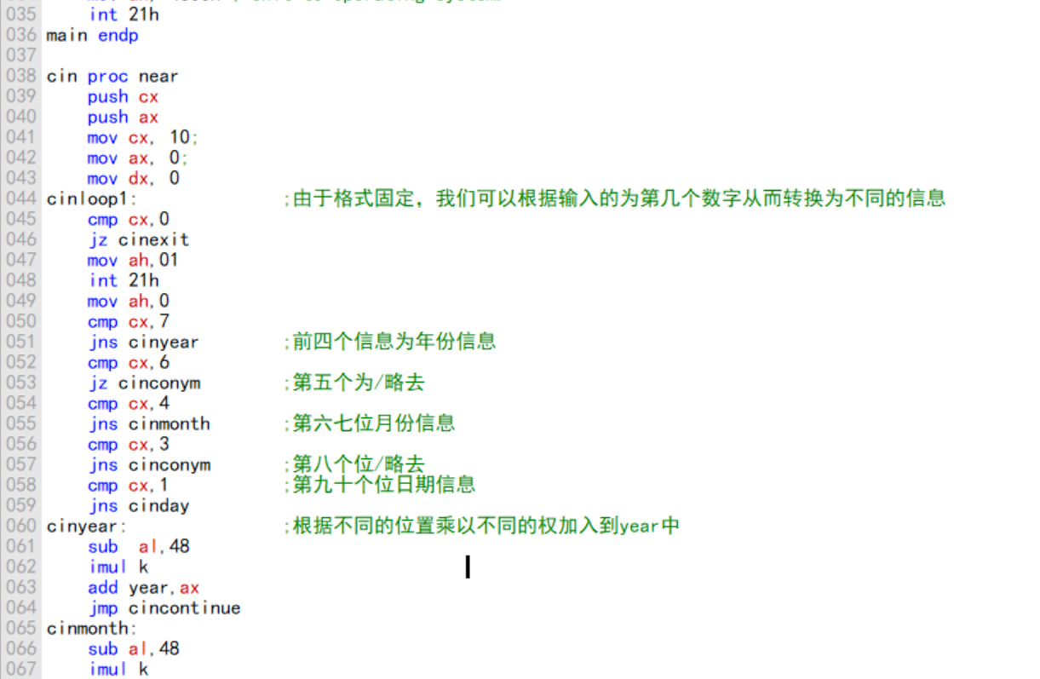

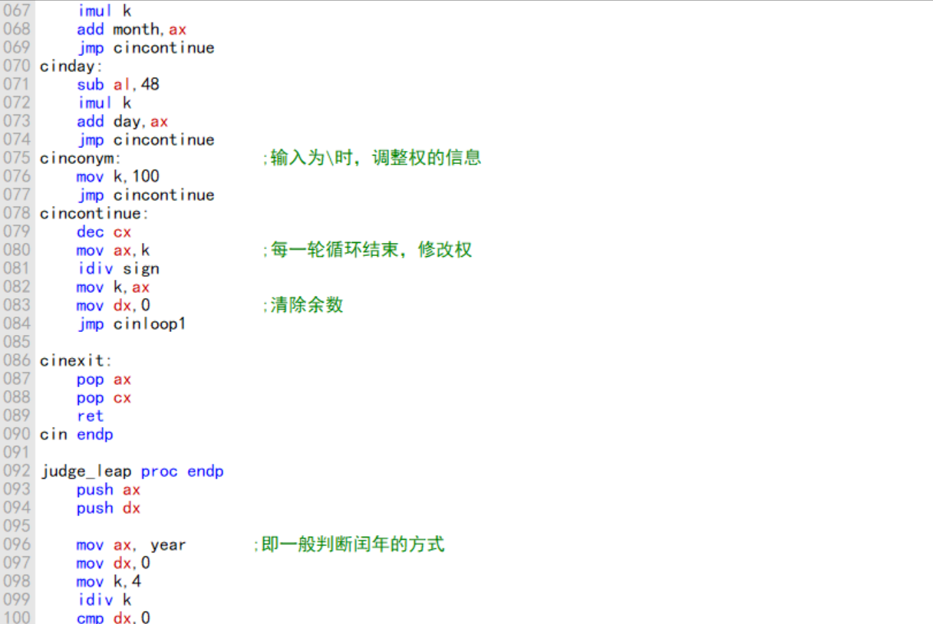
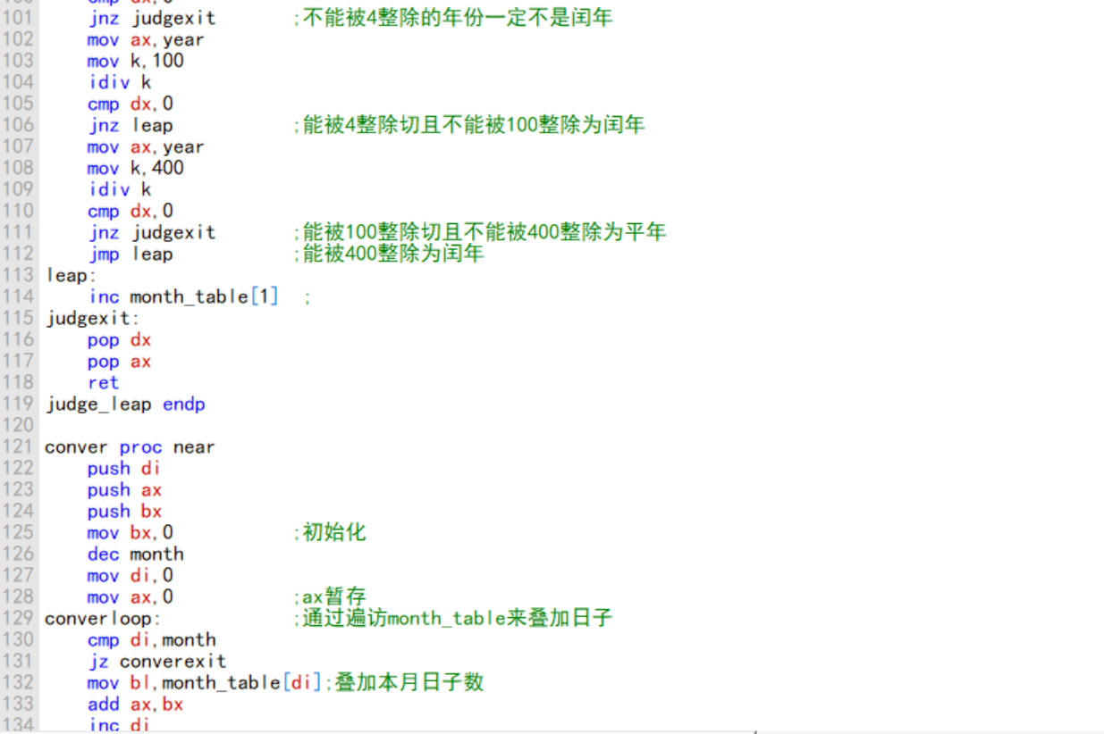

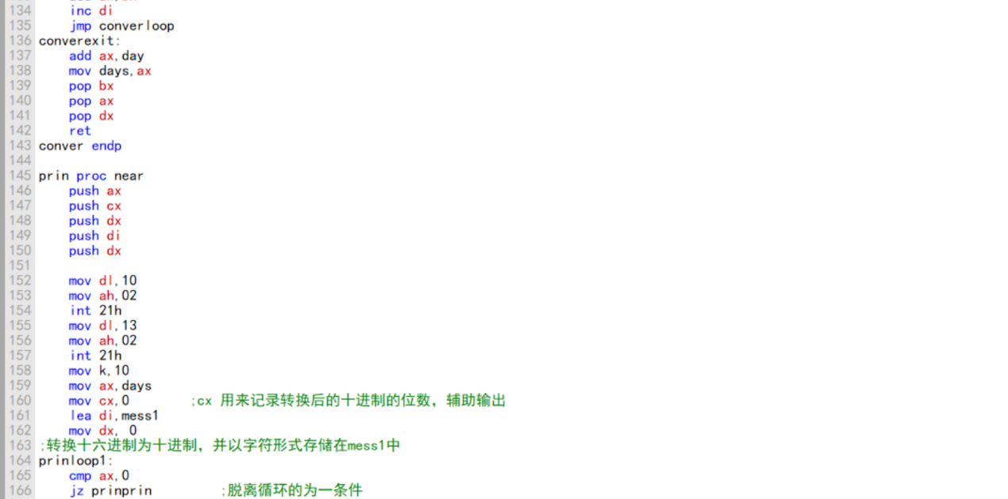
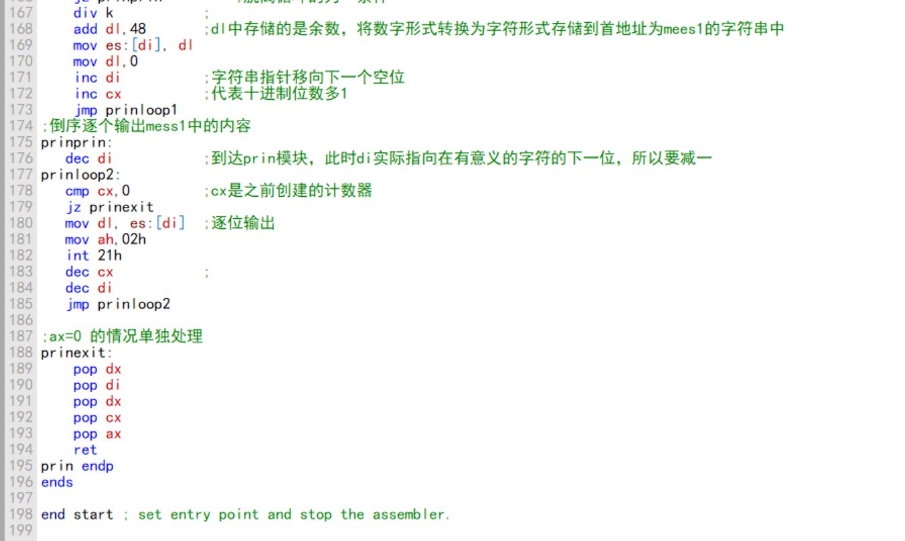
结果：
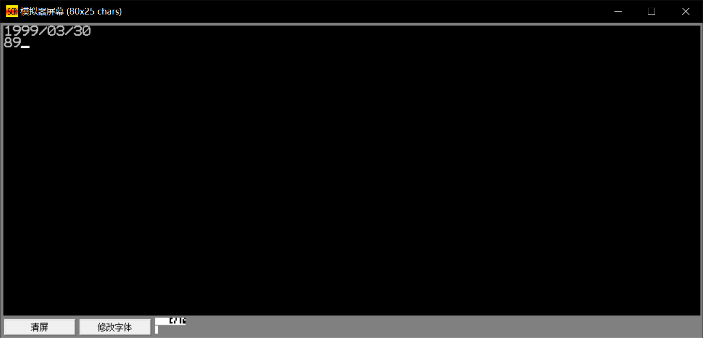
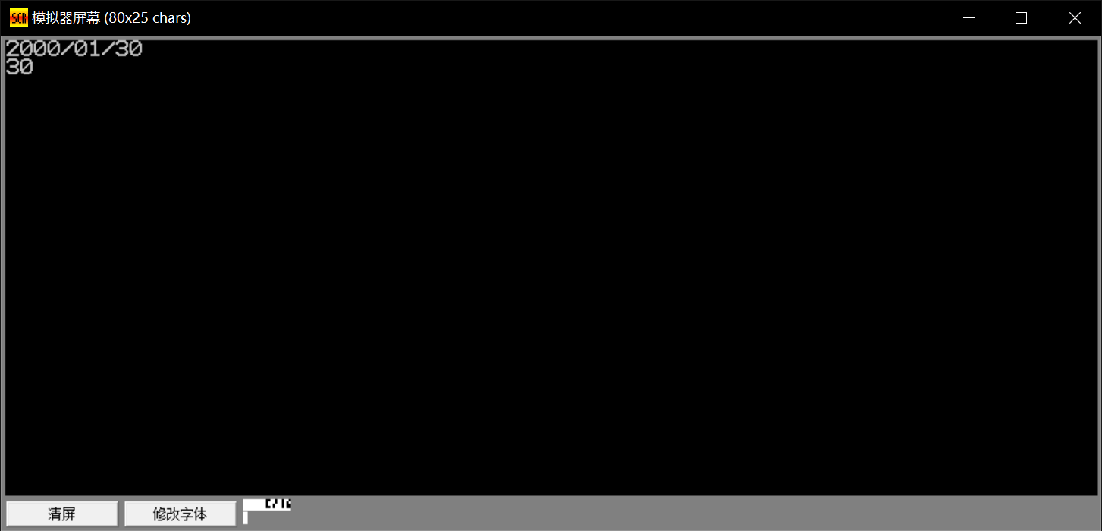
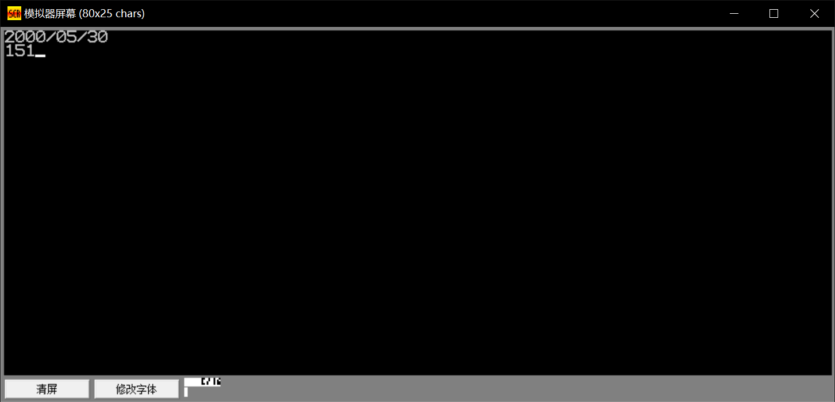
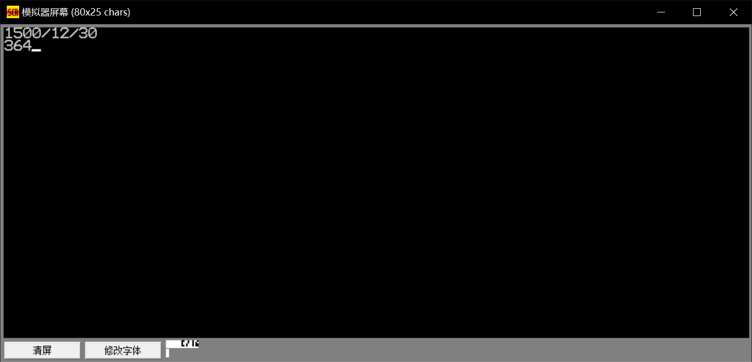

2、“水仙花数”是指一个三位数，它的各位数字的立方和等于其本身，比如：153=1^3+5^3+3^3。
现在要求输出100--999所有的水仙花数。要求：
按功能分模块编写子程序实现

流程图：
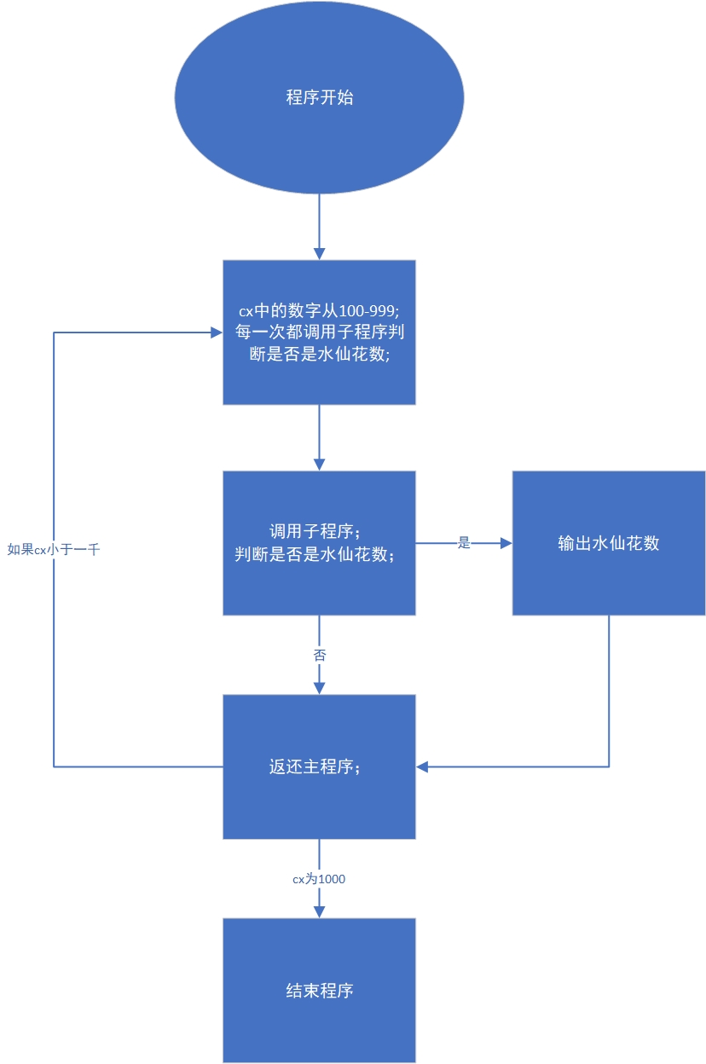

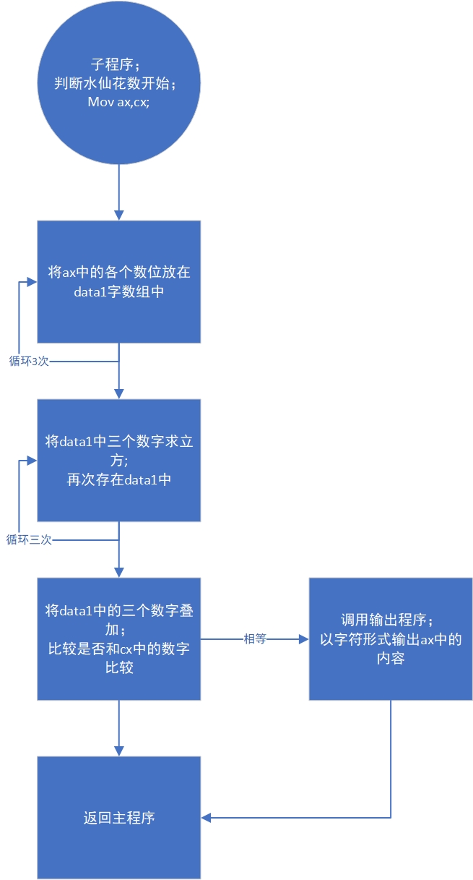

代码：
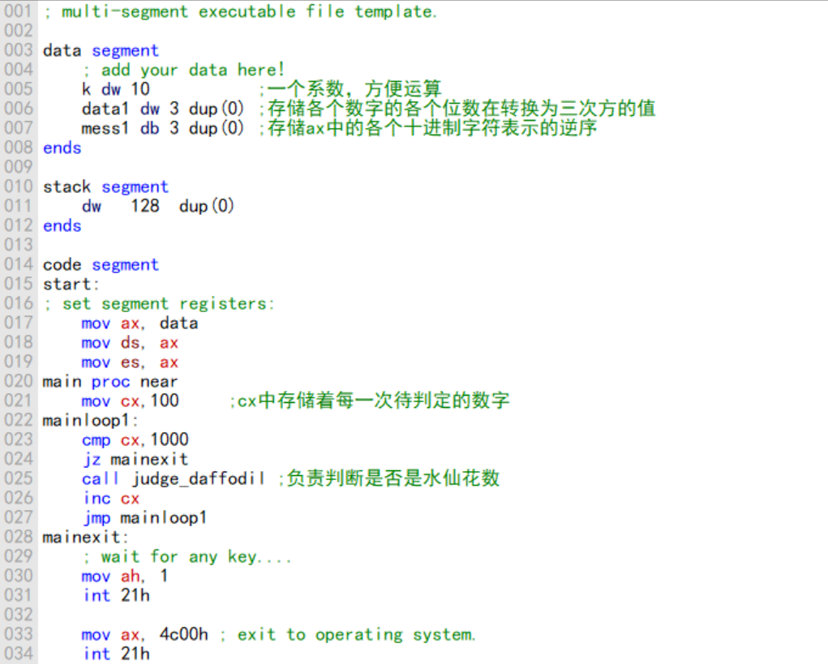
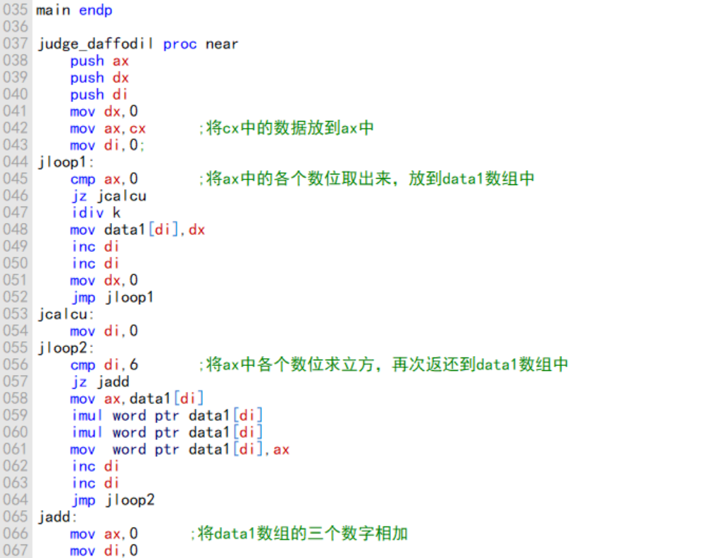
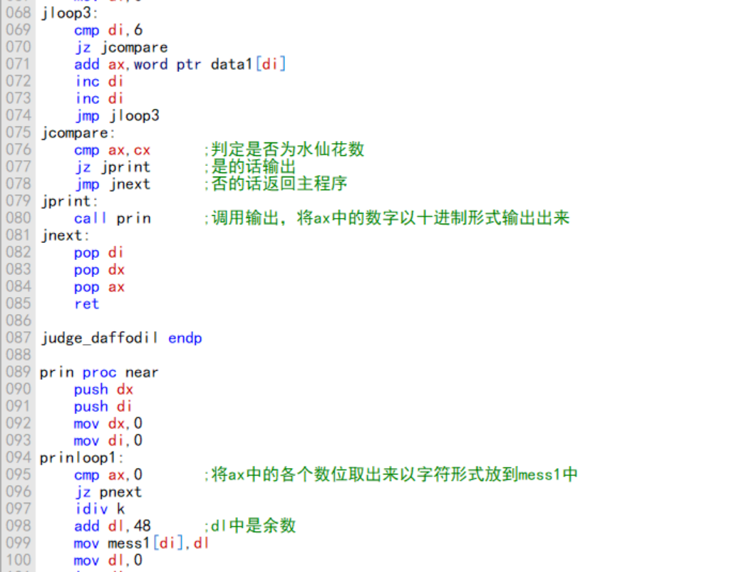
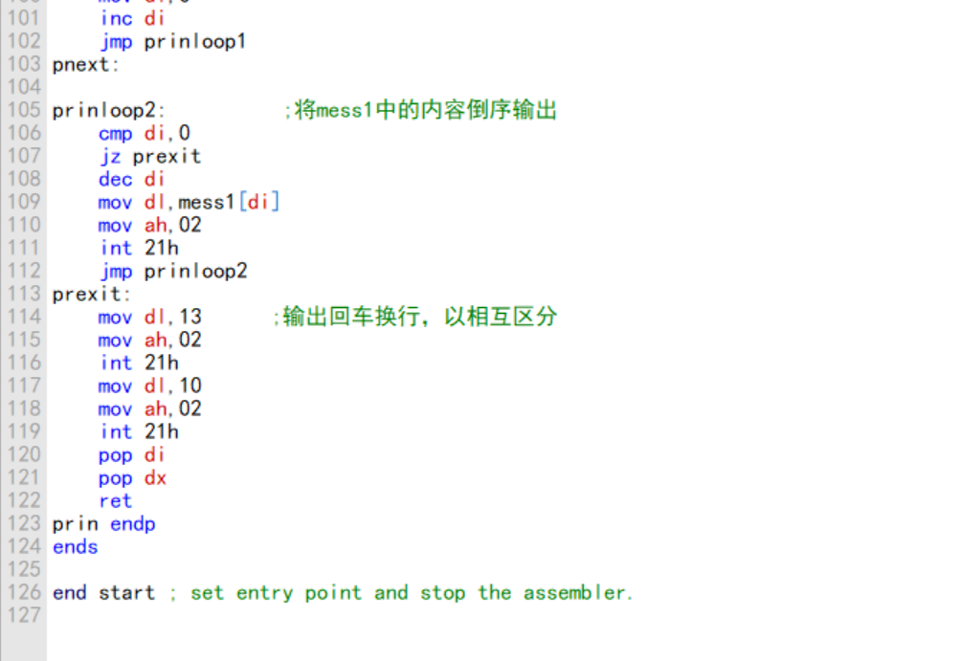

结果：
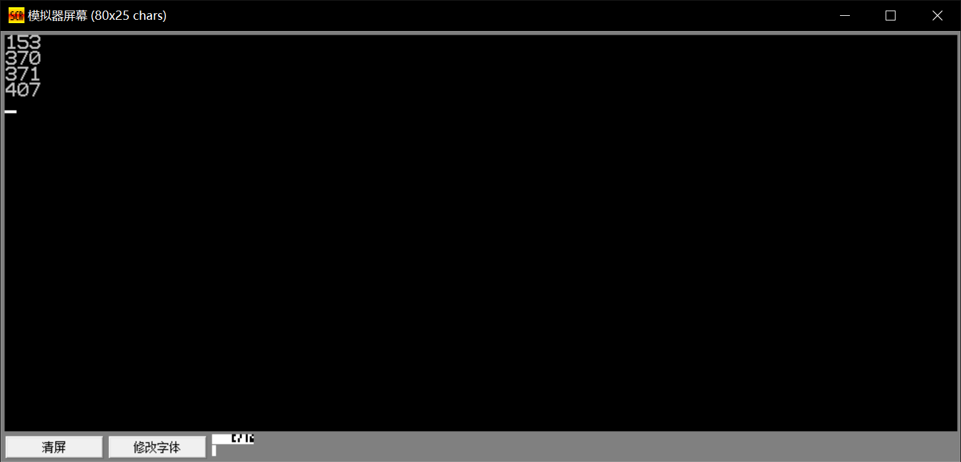
三、实验心得
收获：
对于子程序有了更加深入的理解；
对于写较大的程序有了更深的体会
对于循环和分支有了更加深入的理解
对于设计程序有了更加深入的理解
对于指令有了更多的认识
缺点：
对于细节的把握不到位，写出的程序需要经过较长时间的调试
对于子程序更加复杂的知识还需多加学习记忆

